DIPLÔME DE COMPTABILITÉ ET DE GESTION

UE 8 – SYSTÈMES D’INFORMATION

ET DE GESTION

SESSION 2021

Durée de l’épreuve : 4 heures - Coefficient : 1

IMPORTANT :

LES DOSSIERS 1, 2 ET 3 SONT À TRAITER OBLIGATOIREMENT.

VOUS CHOISISSEZ DE TRAITER L’UN DES DEUX DOSSIERS 4 OU 5 AU CHOIX

Ainsi, vous traiterez soit le dossier 4, soit le dossier 5

UE 8 – SYSTÈME D'INFORMATION ET DE GESTION (tableur)

Durée de l’épreuve : 3 heures 28/02/2022

Aucun document ni aucun matériel ne sont autorisés. En conséquence, tout usage d’une calculatrice est INTERDIT et constituerait une fraude.

DOSSIER 4 – Suivi des collectes. (6 points)
______________________________________________________________________________

DOSSIER 4– SUIVI DES COLLECTES.

L’entreprise eRecycle effectue les collectes auprès de ses clients régulièrement. Afin d’améliorer ces collectes et inciter ses clients à mieux gérer leurs recyclages, monsieur MARQUET décide de gérer un suivi grâce à un tableur. Il vous soumet ses besoins :
- Pour chaque client l’entreprise disposera d’un fichier sous tableur dont un exemple est donné dans le (document 7) ;
- Ce fichier permettra de :
- Saisir les informations relatives aux différentes collectes et traitements (feuille « Collectes »).
Après chaque collecte chez le client, les matériels sont pesés puis traités et les informations correspondant au recyclage et/ou au réemploi sont saisies dans la feuille « Collectes ».
- Connaître les informations tarifaires concernant les abonnements et les matières prélevées (feuille « Tarifs »).
Pour chaque type de matériel collecté, eRecycle facture un prix de collecte au kg. Cependant, lorsque le matériel peut être recyclé ou réemployé, elle applique une déduction.
- Suivre le recyclage (feuille « Suivi »).
La feuille « Suivi » est automatiquement alimentée dès les premières saisies de collecte. Le coût global annuel (coût de l’abonnement et des collectes) est diminué des éventuels gains générés par le recyclage et le réemploi.
Afin d’accompagner ses clients dans leurs opérations de tri, l’entreprise comparera leurs statistiques de recyclage et de réemploi par type de matériel à un objectif. Deux indicateurs de performance synthétisent ces résultats (Performance Recyclage et Performance Réemploi). Ils s’obtiennent en rapportant le nombre de cas « OK », au nombre de cas où l’objectif a été mesuré.
- Données de synthèse du recyclage des années antérieures (feuille « SuiviPluriAnnuel »).
Cette feuille permet de conserver les données de synthèse des abonnements antérieurs.
Mission 1 : élaboration d’un outil sous tableur.
Pour réaliser cette mission, vous devez :
- Proposer une solution de sécurisation de la saisie du type d’abonnement souscrit par le client (cellule B3) afin qu’elle soit conforme au type d’abonnement possible.
- Compléter les formules des cellules de l’annexe A (à rendre avec la copie).

La feuille « SuiviPluriAnnuel » est alimentée lors du clic sur le bouton « Suivi pluriannuel » figurant sur la feuille « Suivi ». La macro attachée à ce bouton est partiellement décrite dans l’annexe B.
- Décrire les actions réalisées par la macro.
- Compléter la macro afin d’obtenir une feuille complète (annexe B, à rendre avec la copie).
Document 7 – Fichier de suivi des collectes

Feuille « Collectes »
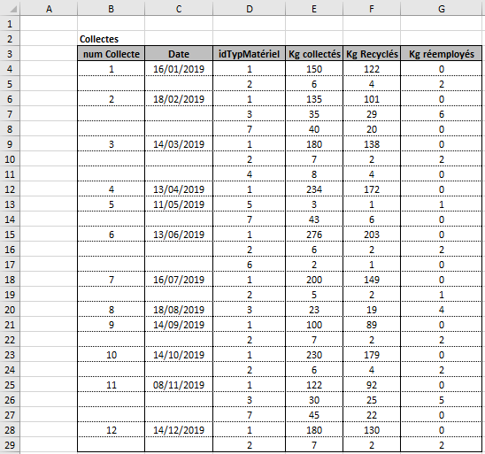

Références cellules | Nom cellules
B4:B100 | numCollecte
D4:D100 | idTypeMatériel
E4:E100 | kgCollectés
F4:F100 | kgRecyclés
G4:G100 | kgRéemployés

Document 7 – Fichier de suivi des collectes (suite)

Feuille « Tarifs »
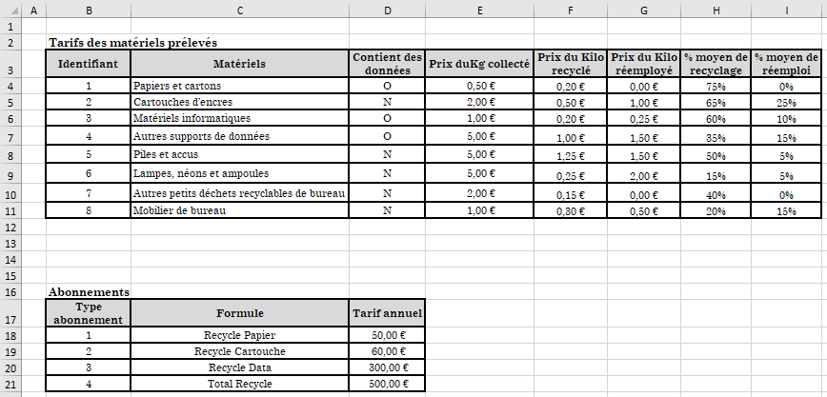

Références cellules | Nom cellules
B4:I11 | TabTarifs
B18:D21 | TabAbonnements

Document 7 – Fichier de suivi des collectes. (suite)

Feuille « Suivi »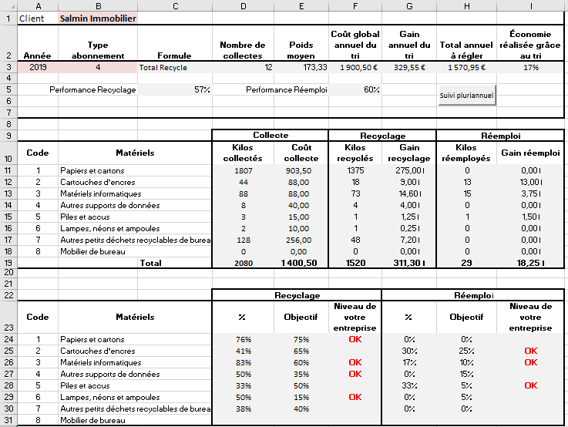
Référence cellule | Nom cellule
B3 | TypA

Feuille « SuiviPluriAnnuel »
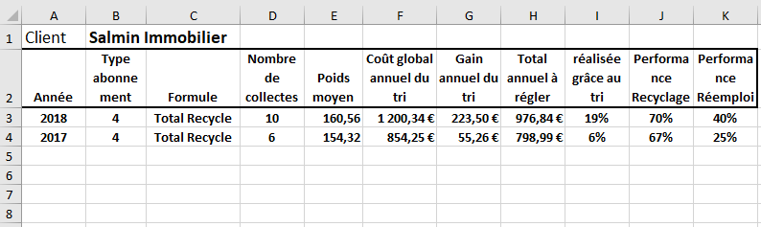

POUR LE DOSSIER 4

Annexe A – Formules de calcul. (à rendre avec la copie)

Feuille « suivi »

Cellules | Formules de calcul  Les formules proposées devront gérer l’absence de données saisies et  les éventuelles erreurs de saisie.
C3
D3
F3
D11
C5

POUR LE DOSSIER 4

Annexe B – Code de la macro « suiviPluri ». (à rendre avec la copie)

Sub suiviPluri()
Sheets("SuiviPluriannuel").Select
Rows("3:3").Select
Selection.Insert Shift:=xlDown, CopyOrigin:=xlFormatFromLeftOrAbove
Sheets("Suivi").Select
Range("A3:I3").Select
Selection.Copy
Sheets("SuiviPluriannuel").Select
Selection.PasteSpecial Paste:=xlPasteValuesAndNumberFormats

End Sub

